RAKASTAVA JA UHRAUTUVA ÄITI
Demeter on vaisto tai vietti, joka saa naisen ja mahdollisesti myös miehen tuntemaan hellyyttä ja rakkautta muita, erityisesti omia jälkeläisiä kohtaan. Demeter tekee naisesta äidin ja miehestä isän ja vaatii heitä asettamaan lapset etusijalle elämässä.
Demeter-arkkityyppi voi vaikuttaa naisessa jopa biologisella tasolla. Vauvaa imettäessään äiti tuntee niin suunnatonta mielihyvää, että puhutaan onnellisuushormonista, jota hänen kehonsa alkaa silloin erittää,. Imettämisellä on keskeinen merkitys äiti-lapsisuhteen ja sisäisen siteen, ns. bondingin muodostumisessa. Bonding on fyysistä ja emotianaalista sitoutumista lapseen ja lapsen leimautumista äitiin. Näitä asioita korostetaan mm. tukiverkostoissa, joita aiemmin synnyttäneet naiset ovat perustaneet vastasynnyttäneillä äideille opastaakseen näitä vauvanhoidon maailmaan.
Äidinrakkautta jos mitä on >> mytologisoitu >> kerrakseen. Äidillisyys koetaan vieläkin lempeytenä, pehmeytenä, lämpönä ja turvallisuutena – ehkä myös pullantuoksuna. Äidin syli on laaja ja upottava. >> Oikea >> äiti uhrautuu ja tekee kaikkensa lastensa eteen; hän hyväksyy ja ymmärtää, ja hänen luoksensa voi aina palata, kun maailma on kolhinut. Hän on elävän elämän Muumimamma, jolla on taito kääntää asiat parhain päin.
Ainoat kiitokset, jotka perinteisen äidin mitat täyttävä uhrautuva nainen saa, ovat usein vain kauniita sanoja äitienpäivänä. Äidin odotetaan huolehtivan velvollisuuksistaan pyyteettömästi, ikään kuin automaattisesti - ilman palkkaa, lomaa ja kannustimia. Uhrautuva äitiys on sekä ihanne että itsestäänselvyys, jota on helppo glorifioida juhlapuheissa. Perinteiseen äitikuvaan kuuluu, että äiti on alistettu ylistämällä. Jokainen äitienpäiväsankari, jolle on myönnetty mitali suureen lapsikatraan ja uhrautuvan työpanoksen ansiosta, on muinaisen magna materin nykyinen manefestoituma.
Äidin, miksei myös isän, uhrautuminen lapsen hyväksi on niin sanottua ehdotonta rakkautta, jota ilmennetään riippumatta siitä, saako kiitosta tai muuta vastinetta huolenpidostaan. Ehdoton rakkaus ei vaadi mitään – ja antaa kaikkensa. Parhaiten tämä käy ilmi Khalil Gibranin tunnetusta sanoista: >> Sinun lapsesi eivät ole sinun lapsiasi. He ovat elämän lapsia. He tulevat sinun kauttasi, mutta eivät ole sinun… >> Samaan viittasi entinen Miss Maailma Anne Pohtamo kutsuessaan neljättä lastaan >> uudeksi kohdunvuokraajaksi >>.
Ehdollinen rakkaus puolestaan merkitsee välittämistä ja hyviä tekoja, jotka edellyttävät, että niiden saaja on kiltti ja osaa käyttäytyä antajan odotusten ja toiveiden mukaisesti. Jos niin ei käy, äiti syyllistää lapsen tai rankaisee tätä. Usein tilanne on kuitenkin sellainen, että odotuksia ja toiveita ei ole lausuttu ääneen. Niinpä ehdollisen rakkauden tunnistaakin ehdottomasti riittämättömyyden tunteesta. Äiti saattaa olla marttyyri, kaikkensa tehnyt ja antanut mutta saanut vain surua palkakseen.
Mikäli Demeter-prinsiippi on herätääkseen naisessa, saa ensi >> oireet >> alkavat näkyä yleensä kahden- ja kolmenkymmenen ikävuoden välillä. Silloin nainen haluaa lapsen. Mikäli äidinvaistot ovat hyvin voimakkaat eikä niitä ole käytännössä mahdollista suunnata lapsiin tai edes eläimiin, kyseinen elämänvaihe saattaa muodostua hyvin turhauttavaksi. Lapsettomuus on Demeterille paljon vaikeampi asia kuin muille naisarkkityypeille.
Jokainen nainen joutuu jossakin elämänsä vaiheessa päättämään, haluaako lapsia vai ei. Myös itsellisen elämänmuodon valinneen naisen on otettava kohdallaan kantaa biologiseen peruskysymyksen lajin jatkamisesta. Viimeistään menopaussin alkaessa, kun raskaaksi tulemisen mahdollisuudet hupenevat, Demeter-kysymys aktivoituu joko helpottavana tai kipeänä kokemuksena. Parisuhde, laspet ja perhe kuuluvat niin itsestään selvinä seikkoina yhteiskunnalliseen elämään, että lapseton henkilö joutuu usein hämmästelyn ja jopa sosiaalisen paineen kohteeksi.
Varsin vaikea on myös tilanne, Demeter ei herää naisessa, vaikka hän odottaa lasta tai on ehkä jo synnyttänytkin. Hän ei kykene nauttimaan vauvasta ja kärsii usein imetysongelmista. Raskautta ja synnytystä saattaa seurata myös syvä depressio, jolloin lapsen maailmantulo laukaisee kokonaisvaltaisen identiteettikriisin. Pahimmassa tapauksessa äiti voi olla tuolloin täysin kykenemätön hoitamaan sekä itseään että lastaan. Jollei Demeter-energia aktivoidu, äidistä itsestään saattaa tulla hoitoa kaipaava vauva.
Emotionaalisen äidinrakkauden lisäksi Demeter edustaa myös vanhemmuuteen liittyviä käytännön valmiuksia, ravitsemista ja muuta huolenpitoa. Silloin kun tunnepuolen Demeter on jotenkin ongelmallinen, käytännön Demeter korostuu: äidillisen, maternaalisen, huolehtimisen sijasta nainen ilmentää aineellista, materiaalista, huolenpitoa. Hän hemmottelee ja lellii lapsiaan ulkoisella hyvällä ja tuputtaa ruokaa rakkauden korvikkeeksi. Hän vaalii mielellään myös muiden läheistensä hyvinvointia, eikä ole lainkaan harvinaista, että vielä nykyisinkin monet nuoret perheet ovat taloudellisesti tai lastenhoitoratkaisuissaan riippuvaisia vanhemmistaan.
Perus-Demeter kykenee ravitsemaan perheensä niin aineellisesti kuin henkisesti tarjoamalla kitsastelematta ruokaa ja rakkautta. Demeter on keittotaidon mesteri ja leipojan arkkityyppi. Hänen tiensä miehen sydämeen käy vatsan kautta.

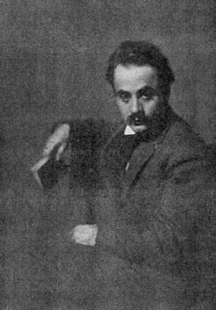
kuva 1 Khalil Gibran
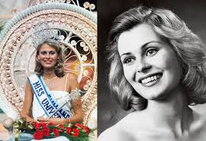
kuva 2 Anne Pohtamo
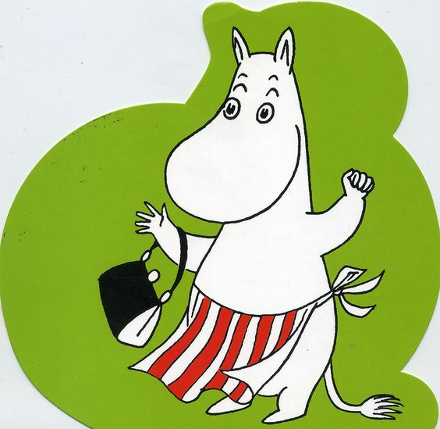
kuva 3 Muumimamma

nostaa kunniaan, ylistää, kunnioittaa.
Saada ilmauksensa, ilmentyä, ilmetä.

